Пороговые значения и критерии, на основе которых проведено выделение образовательных учреждений, имеющих признаки неэффективности (системный взгляд)
6 ноября посмотрел сюжет в программе Время «Эксперты комментируют скандальный "черный список вузов" Минобрнауки». Предысторию сюжета можно понять, если ознакомиться с документом Министерства «Мониторинг деятельности федеральных образовательных учреждений высшего профессионального образования».
Кратко о документе. Получив «волшебный пинок» от Президента (Указ от 7 мая 2012 г. №599 «О мерах по реализации государственной политики в области образования и науки») и Премьера (поручение Председателя Правительства Российской Федерации от 17 мая 2012 г.) Минобрнауки подготовило критерии и определило пороговые значения показателей, на основе которых проведено выделение образовательных учреждений, имеющих признаки неэффективности.
Вот эти показатели:
- Образовательная деятельность: средний балл ЕГЭ студентов, принятых по результатам ЕГЭ на обучение по очной форме по программам подготовки бакалавров и специалистов за счет средств соответствующих бюджетов бюджетной системы Российской Федерации или с оплатой стоимости затрат на обучение физическими и юридическими лицами (средневзвешенное значение)
- Научно-исследовательская деятельность: объем НИОКР в расчете на одного НПР
- Международная деятельность: удельный вес численности иностранных студентов, завершивших освоение ООП ВПО, в общем выпуске студентов (приведенный контингент)
- Финансово-экономическая деятельность: доходы вуза из всех источников в расчете на одного НПР
- Инфраструктура: общая площадь учебно-лабораторных зданий в расчете на одного студента (приведенного контингента), имеющихся у вуза на праве собственности и закрепленных за вузом на праве оперативного управления
А вот и пороговые значения (рис. 1, 2). В сюжете на первом канале и в документе Минобрнауки цифры немного расходятся. Возможно, это связано с тем, что в сюжете речь идет о Москве, а в документе пороговые значения едины для всей страны.
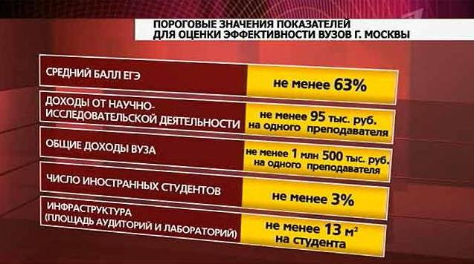
Рис. 1. Пороговые значения показателей, показанные в сюжете на Первом канале
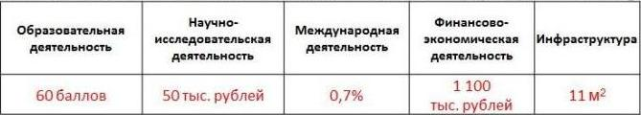
Рис. 2. Пороговые значения показателей для оценки эффективности вузов (из документа Минобрнауки)
Критерий неэффективности – 4 любых или все 5 показателей ниже пороговых значений.
Всего в Москве было промониторено 79 вузов, 20 из которых показали признаки неэффективности (рис. 3).
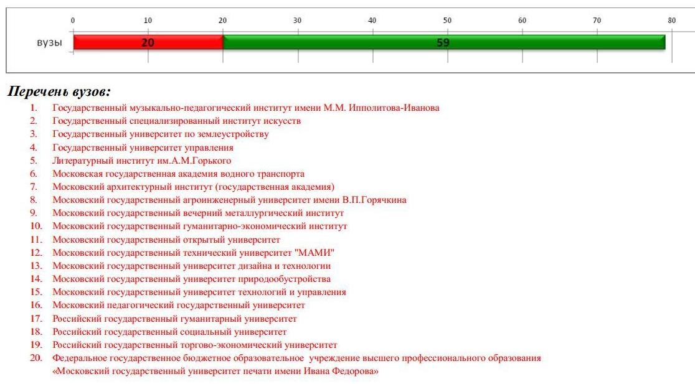
Рис. 3. Двадцать вузов Москвы с признаками неэффективности
Это, так сказать, факты. А теперь мое отношение к ним…
Вуз – это сложная система, а успешная деятельность – это эмерджентное свойство этой сложной системы. Я уже писал (см., например, Искусство системного мышления), что систему можно определить как некую сущность, которая в результате взаимодействия частей может поддерживать свое существование и функционировать как единое целое. Системы, функционирующие как целое, обладают свойствами, отличающимися от свойств составляющих их частей. Они известны как эмерджентные, или возникающие, свойства. Они «возникают», когда система работает. Разделив систему на компоненты, вы никогда не обнаружите ее существенных свойств. Единственная возможность узнать, что из себя представляют эмерджентные свойства, состоит в том, чтобы заставить систему работать. Эмерджентные свойства нельзя измерить ни одним из наших органов чувств. Измеряют лишь проявление эмерджентных свойств. В связи с этим, возможны искажения, если ограничиться измерением лишь одного или нескольких параметров.
Что сделало Минобрнауки? Оно разложило сложнейшее эмерджентное свойство – успешность – на пять простых показателей. В то время, как системный подход учит нас, разделив систему на компоненты, вы никогда не обнаружите ее существенных свойств.
Продолжаем разговор… Один из пунктов программы Деминга (см., например, У. Эдвардс Деминг. Выход из кризиса: Новая парадигма управления людьми, системами и процессами) гласит: «Устраните количественные нормы и задания… Замените их лидерством».
Что сделало Минобрнауки? Установило произвольные пороговые значения. Мы можем только догадываться, чем оно руководствовалось… Почему 60 (или 63) балла ЕГЭ? Почему 11 (или 13) кв. м на студента? А если обучение идет в две смены, и на студента всего 7 км. м? Это что, уже не эффективно? Посмею себе немного пофантазировать… Пороговые значения были установлены не до, а после мониторинга. Так же как и сами показатели выбраны не до, а после… Мониторинг должен был показать, что «заказанные» вузы неэффективны. Путем подбора показателей и пороговых значений добиться этого не так уж и сложно…
В сюжете на Первом канале есть и еще один примечательный момент. Студент РГГУ говорит: «Самый объективный критерий в оценке качества вуза – это успешность выпускников после его окончания. Ничего подобного в этом мониторинге рассмотрено не было…» Но ему отвечает замминистра образования и науки: «В перечне показателей есть только те, которые мы абсолютно достоверно и гарантированно можем определить и подтвердить». Ему вторит ректор Дальневосточного Федерального университета: «Говорим только о том, что можем точно подсчитать, потрогать или измерить…»
Ничего вам не напоминает!? Помните старый анекдот, в котором пьяница ищет потерянные ключи под фонарем – потому что там светлее? Он, конечно, поступает глупо, ключи надо искать там, где потерял… А вот Минобрнауки так не считает! Показатели следует выбрать не те, что лучше описывают успешность вуза, а те, которым легче дать количественную оценку…
И напоследок, еще одна аналогия, навеянная сюжетом… В замечательном системном исследовании «Благими намерениями государства. Почему и как проваливались проекты улучшения человеческой жизни» Джеймс Скотт рассказывает о централизованном проектировании поселений:
С точки зрения модернистской визуальной эстетики создается завершённая картина, которая уже не может быть улучшена. Проект ведь порожден научно-техническими законами, и скрытое допущение состоит в том, что, как только он завершён, задачей становится поддержание его формы. Вместо неповторимого разнообразия поселений, близко привязанных к местной экологии и с установившимися практиками ведения хозяйства, вместо постоянного приспособления к изменениям демографии, климата и рынков, государство создавало скучные одинаковые деревни, которые были одинаковы во всем, от политической структуры и социальной стратификации до методов выращивания культур. Число переменных было минимизировано. В своей совершенной четкости и сходстве эти деревни были идеальными взаимозаменяемыми кирпичиками в здании государственного планирования. Были ли они функционирующими, это уже другой вопрос (выделения мои).
Как вам!? По-моему, ровно наш случай… Не важно, в каких условиях функционирует вуз – в центре Москвы, где стоимость квадратного метра может достигать $ 10 000, или в местах более отдаленных; в столице или в областном центре, где иностранных студентов, как говорится, «днем с огнем…»
Вместо приспособления отдельных вузов к местным условиям, вместо создания разумных правил, государство в очередной раз решило упорядочить своих подданных. Цель вполне понятна (хотя, возможно, и не объявляется) – минимизировать различия, чтобы упростить управление… А благовидный предлог всегда найдется… Например, неэффективность вузов… Неэффективность в чем, спросите вы? В квадратных метрах, проценте иностранцев, баллах ЕГЭ и доходов от научной деятельности…

